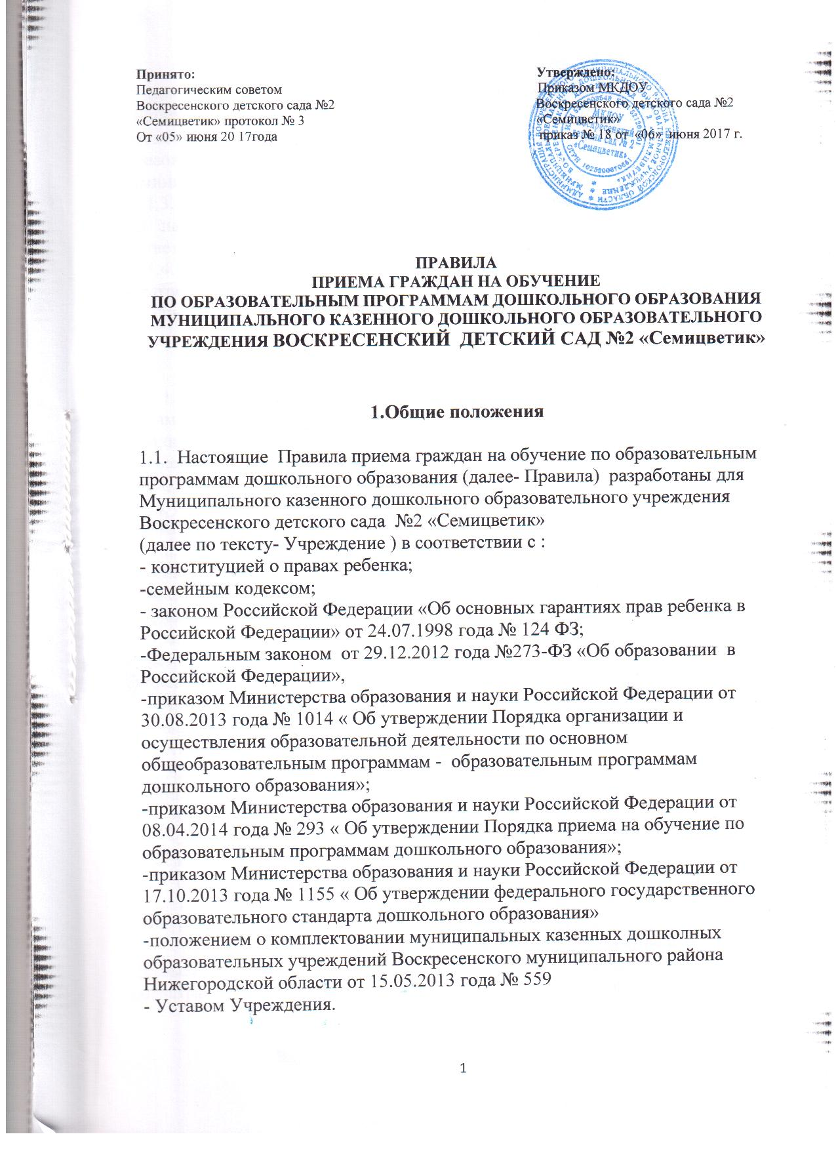

1.2. Правила регламентируют права и обязанности образовательных отношений в части организации приёма детей в учреждение. Учреждение обеспечивает приём граждан, имеющих право на получении дошкольного образования и проживающих на территории р.п. Воскресенское, закреплённой Администрацией Воскресенского муниципального района.
1.3. Приём в Учреждение осуществляется в течении всего календарного года при наличии свободных мест. Приём детей в группы осуществляется в соответствии с Уставом Учреждения.
1.4. Настоящие Правила разрабатываются Учреждением, согласовываются Педагогическим советом и утверждаются приказом заведующего. Изменения и дополнения в Правила вносятся в том же порядке.
2. Правила приема граждан в Учреждение.
2.1. Приём граждан в Учреждение на обучение по образовательным программам дошкольного образования осуществляетсяна основании направлений для зачисления граждан в дошкольную образовательную организацию, выданных Управлением образования администрации Воскресенского муниципального района, родителям (законным представителям) с 01 июня по 31 августа. Доукомплектование осуществляется при наличии свободных мест, в течении всего календарного года ;
2.2. Прием в образовательную организацию осуществляется по личному заявлению родителя (законного представителя) гражданина, при предъявлении оригинала документа, удостоверяющего личность родителя(законного представителя), либо оригинала документа, удостоверяющего личность иностранного гражданина и лица без гражданства Российской Федерации в соответствии со статьёй 10 Федерального закона от 25 июля 2002 года № 115-ФЗ « О правовом положении иностранных граждан в Российской Федерации».
•Примерная форма заявления, размещается образовательной организацией на информационном стенде и на официальном сайте образовательной организации в сети Интернет. (Приложение №1).
• Для приема граждан в образовательную организацию родителями (законными представителями) предоставляются следующие документы:
-медицинское заключение (справка) о состоянии здоровья;
-заявление о приеме в образовательную организацию на имя заведующей Учреждения;
-родители (законные представители) детей представляют оригинал свидетельства о рождении ребёнка или документ, подтверждающих родство заявителя ( или законность представления прав ребёнка);
- свидетельство о регистрации ребёнка по месту жительства или по месту пребывания на закреплённой территории или документ, содержащий сведения о регистрации по месту жительства или по месту пребывания.
•Копии предъявляемых при приёме документов хранятся в образовательной организации на время обучения ребёнка.
•Прием детей, впервые поступающих в образовательную организацию, осуществляется на основании медицинского заключения.
2.3. Факт ознакомления родителей (законных представителей) ребенка, в том числе через информационные системы общего пользования, с лицензией на осуществление образовательной деятельности, Уставом образовательной организации,лицензией на осуществление образовательной деятельности по образовательной программой дошкольного образования, Правилами внутреннего распорядка воспитанников, Правилами приема граждан на обучение по образовательным программам дошкольного образования, порядком и осуществлением перевода, отчисления воспитанников, Порядком оформления возникновения и прекращения отношений между Учреждением и родителями (законными представителями), фиксируется в заявлении о приеме и заверяется личной подписью родителей (законных представителей) ребенка.
2.4.Подписью родителей (законных представителей) ребенка фиксируется также согласие на обработку их персональных данных и персональных данных ребенка в порядке, установленном законодательством Российской Федерации. (Приложение 2).
2.5.Дети с ограниченными возможностями здоровья принимаются на обучение по адаптированной образовательной программе дошкольного образования только с согласия родителей (законных представителей) и на основании рекомендаций психолого-медико-педагогической комиссии.
2.6.Заявление о приёме гражданина в образовательную организацию и прилагаемые к нему документы, предъявленные родителями (законными представителями) детей, регистрируются заведующим Учреждения или лицом его заменяющим, в журнале приёма заявлений в образовательную организацию (Приложение3). Журнал номеруется, прошнуровывается, скрепляется подписью заведующей и печатью Учреждения.
2.7. После регистрации заявления родителям (законным представителям) детей выдаётся расписка (Приложение №4) в получении документов, содержащая информацию о регистрационном номере заявления о приёме ребёнка в учреждении, перечне представленных документов. Расписка заверяется подписью заведующей Учреждения или лицом его заменяющим, и печатью образовательной организации.
2.8. После приёма документов, указанных в пункте 2.2. настоящих Правил, Учреждение заключает Договор об образовании по образовательным программам дошкольного образования между дошкольным образовательным учреждением и родителями (законными представителями) ребёнка (далее – Договор). После заключения договор регистрируется в журнале регистрации договоров об образовании по образовательным программам дошкольного образования. (Приложение № 3).
Договор составляется в двух экземплярах с выдачей одного экземпляра Договора родителям (законным представителям). (Приложение № 5)
2.9. Заведующая Учреждением издаёт приказ о зачислении ребёнка в Учреждение в течение трёх дней после заключения Договора. Приказ в трёхдневный срок после издания размещается на информационном стенде Учреждения и на официальном сайте в сети Интернет и находится до истечения 10 дневного периода со дня начала фактического посещения ребёнком Учреждения.
2.10 . На каждого ребёнка, зачисленного в Учреждение, заводиться личное дело, в котором хранятся все сданные документы:
-заявление о приеме в образовательную организацию на имя заведующей Учреждения;
- согласие на обработку персональных данных родителя (законного представителя) и ребенка;
- копия свидетельства о рождении ребёнка; - копия свидетельства о регистрации ребенка по месту жительства или по месту пребывания;
- Договор об образовании по образовательной программе дошкольного образования:
- Копия паспорта родителя (законного представителя):
- расписка в получении документов для приема ребенка.
Личные дела воспитанников при отчислении передаются родителям (законным представителям) под роспись и фиксируются в Журнале выдачи личных дел (Приложение 6)
2.11. Родители (законные представители) ребенка могут направить заявление о приеме в образовательную организацию почтовым сообщением с уведомлением о вручении посредством официального сайта учредителя образовательной организации в информационно-телекоммуникационной сети "Интернет", федеральной государственной информационной системы "Единый портал государственных и муниципальных услуг (функций)" в порядке предоставления государственной и муниципальной услуги в соответствии 2.1 настоящих правил.
3.Заключительные положения.
3.1 Спорные вопросы, возникающие между администрацией Учреждения и родителями (законными представителями) ребёнка при приёме в Учреждение решаются совместно с Учредителем.
3.2. Настоящее положение вступает в силу после его утверждения приказом заведующей Учреждения.
3.3. Срок действия настоящего положения не ограничен. Положение действует до принятия нового.

Приложение№1
к Правилам приема граждан на обучение по
образовательным программам дошкольного
образования муниципального казенного
дошкольного образовательного учреждения
Воскресенского детского сада № 2 «Семицветик»
Заведующей МКДОУ Воскресенским детским
садом № 2 «Семицветик»
Купоросовой Татьяне Васильевне
от ___________________________________
Ф.И.О. родителя (законного представителя)
рег. № ___от «___»_______20__ г
Заявление
о приеме в образовательную организацию
Прошу принять в МКДОУ Воскресенский детский сад № 2 «Семицветик», расположенный по адресу: р.п. Воскресенское, ул. Пролетарская, д.49г моего ребенка _____________________________________________________________________________ (фамилия, имя, отчество, ребенка) дата рождения ___________________место рождения_______________________________
_____________________________________________________________________________проживающего по адресу:_______________________________________________________
_____________________________________________________________________________ (адрес места жительства ребенка)
в_____________________________________________________________________________ (название группы)
Ф.И.О. матери:________________________________________________________________ Контактный телефон:__________________________________________________________ Адрес места жительства родителя (законного представителя)________________________ _____________________________________________________________________________Ф.И.О. отца:__________________________________________________________________ Контактный телефон:__________________________________________________________ Адрес места жительства родителя (законного представителя)________________________ ____________________________________________________________________________ С Уставом Учреждения, лицензией на осуществление образовательной деятельности, образовательной программой дошкольного образования, Правилами внутреннего распорядка воспитанников, Правилами приема граждан на обучение по образовательным программам дошкольного образования, порядком и осуществлением перевода, отчисления воспитанников, Порядком оформления возникновения и прекращения отношений между Учреждением и родителями (законными представителями) ознакомлен (а):____________
«____» __________20____г. ________________ _______________________ (дата) (подпись) (расшифровка подписи)

Приложение№2
к Правилам приема граждан на обучение по
образовательным программам дошкольного
образования муниципального казенного
дошкольного образовательного учреждения
Воскресенского детского сада № 2«Семицветик»
Заведующей МКДОУ Воскресенским детским
садом № 2 «Семицветик»
Купоросовой Татьяне Васильевне
от родителя (законного представителя)
_______________________________________
(Ф.И.О родителя, законного представителя)
_________________________________________
адрес фактического
проживания: _____________________________
Заявление-согласие субъекта на предоставление и обработку персональных данных
Я, ___________________________________________________________________________, (Ф.И.О.) в соответствии с Федеральным законом Российской Федерации от 27.07.2006 года № 152-ФЗ «О персональных данных» даю согласие МКДОУ Воскресенскому детскому саду № 2 «Семицветик», расположенному по адресу:606730 Нижегородская область, Воскресенский район, р.п. Воскресенское, улица Пролетарская, дом 49, на обработку персональных данных моих, моего(моей) _______________________________________________________ (Ф.И.О. сына дочери, подопечного)__________________________________________________________________данныесвидетельства о рождении ребенка: серия_____ номер ________ «___»______20__г.выдан _______________________________ (дата выдачи)__________________________________________________________________
Место регистрации ребенка:______________________________________________________________________
_________ ___________________________от «___»_______20__ г.
Адрес фактического проживания ребенка:______________________________________________________________________
Перечень персональных данных, на обработку которых дается согласие субъекта персональных данных:
- фамилия, имя, отчество; - паспортные данные и (или) данные документа, удостоверяющего личность; - дата рождения, место рождения; -адрес места жительства (по регистрации и фактический), дата регистрации по указанному месту жительства; -номер телефона (стационарный домашний, мобильный); Перечень действий, на совершение которых дается согласие: Разрешаю МКДОУ Воскресенскому детскому саду № 2 «Семицветик»производить с моими, моего ребенка (попопечного) персональными данными действия (операции), определенные статьей 3 Федерального закона от 27.07.2006 №152-ФЗ, а именно: сбор, 8 систематизацию, накопление, хранение, уточнение (обновление, изменение), использование, распространение (в том числе передачу), обезличивание, блокирование, уничтожение персональных данных.Обработка персональных данных может осуществляться как с использованием средств автоматизации, так и без их использования (на бумажных носителях). Данная информация о воспитаннике предоставляется для организации работы в МКДОУ Воскресенском детском саду № 2«Семицветик» с момента приема ребенка в детский сад до его ухода в школу. Я утверждаю, что ознакомлена с Федеральным законом Российской Федерации от 27.07.2006 года № 152-ФЗ «О персональных данных», с моими правами и обязанностями в этой области. Согласие вступает в силу со дня его подписания и действует до окончания посещения дошкольного учреждения моим ребенком. Согласие может быть отозвано мною в любое на основании моего письменного заявления. «_____» _____________ 20__ г. ___________ ______________________________ (дата) (подпись) (расшифровка подписи)

Приложение №5
Муниципальное казенное дошкольное образовательное учреждение Воскресенский детсий сад №2 «Семицветик»
Расписка в получении документов для приема ребенка в дошкольное образовательное учреждение
Заведующая МКДОУ _______________________________приняла документы для приема ребенка ______________________________________________________________________ (Ф,И,О, ребенка)
в МКДОУ от __________________________________________________________________ (Ф.И.О.родителя (законного представителя))
проживающего по адресу:_______________________________________________________ _____________________________________________________________________________
№  п/п | Наименование представленного документа | Оригинал/копия | количество
1 | Паспорт родителя(законного представителя) | Копия
2 | Свидетельство о рождении ребенка | Копия
3 | Свидельство о регистрации ребенка по месту жительства | Копия
4 | Медицинское заключение (справка) | Оригинал
 | итого

Регистрационный № заявителя_________________от___________________________
Категория заявителя проживающий/не проживающий на закрепленной территории (нужное подчеркнуть)
Документы передал________________________
Документы принял________________________

Приложение№3
к Правилам приема граждан на обучение по
образовательным программам дошкольного
образования муниципального казенного
дошкольного образовательного учреждения
Воскресенского детского сада №2 «Семицветик»
ЖУРНАЛ
регистрации договоров об образовании по образовательным программам дошкольного образования МКДОУ Воскресенского детского сада №2 «Семицветик»

Регистрационный номер | Дата регистраци и договора | ФИО родителя (законного представителя ) воспитанника | Ф.И.О. ребенка | Подпись родителя (законного представителя ) воспитанника | Дата расторжения договора | Подпись родителя (законного представителя ) воспитанника

ЖУРНАЛ
приема заявлений о приеме в МКДОУ Воскресенский детский сад №2 «Семицветик»
Регистр номер | Дата приема заявления | ФИО родителя (законного представителя) воспитанника | ФИО ребенка | Перечень представленн ых документов | Подпись лица принявше го заявление | Подпись родителя (законного представителя) о получении расписки

